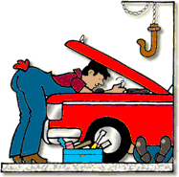

¡Bienvenidos niños y niñas! Espero que se estén cuidando mucho en su casa con su familia, pero que gracias a la imaginación podemos salir de la casa donde estemos pasando la cuarentena. Por ello te invito a que vivas y disfrutes la siguiente clase de artes visuales. Sin nada más que decir, nos estaremos hablando, se despide.

Profesor Manuel López Roche.
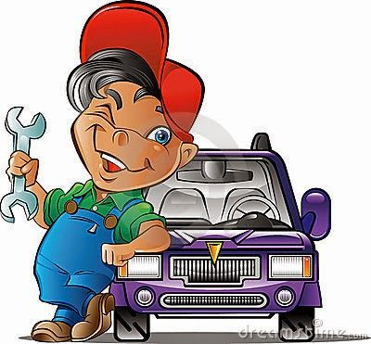
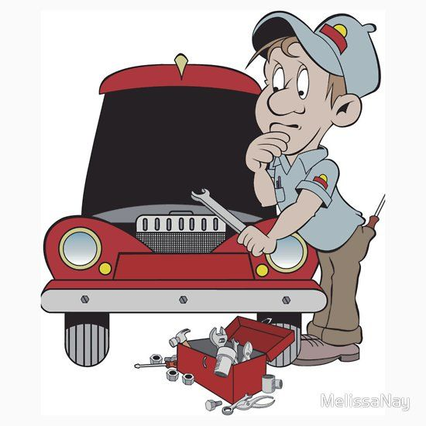

PLANIFICACIÓN CLASE DIARIA

ASIGNATURA: Artes Visuales. CURSO: P.K. y K. A-B. PROFESOR: Manuel López Roche
FECHA: Semana del 06/07/2020. CLASE Nº: 14. Fecha: miércoles 08 de julio. Unidad: Profesiones y oficios. TIEMPO: 45 minutos.
OBJETIVOS DE APRENDIZAJES |  | HABILIDADES/DESTREZAS
O.A: 7.Representar a través del dibujo, sus ideas, intereses y experiencias, incorporando detalles a las figuras humanas y a objetos de su entorno, ubicándolos en parámetros básicos de organización espacial (arriba/abajo, dentro/fuera). |  | Conocer, comparar, crear.
OBJETIVO DE LA CLASE |  | ACTITUDES
Conocer las partes de un automóvil, por medio de la construcción de uno con materiales de reciclaje. |  | Ampliar sus posibilidades de percibir, disfrutar y representar tanto su mundo interno como la relación con el entorno cultural.
M | DESCRIPCIÓN DE LA CLASE  ACTIVIDADES/ ESTRATEGIAS METODOLOGICAS | INDICADOR | RECURSOS | EVALUACIÓN
INICIO | Los/as estudiantes por medio de estímulos audiovisuales interactivos conocerán el inicio, acompañados de relatos del profesor/a.  Los/as estudiantes socializan objetivos y ruta de aprendizaje.  - Comparar imágenes de automóviles de caricaturas y pinturas.  - Crear una relación entre las partes de los automóviles con los ejemplos vistos en clases. | Conocen las distintas formas que se encuentran en los automóviles.  Comparar los pasos a seguir que indica el profesor con los trabajos de cada estudiante.  Crear con materiales un automóvil con las partes solicitadas por el profesor, pero con lo que los/as estudiantes deseen agregar. | Computador, celular o tablet  PPT “Mi automóvil de mis sueños”.  4 tapas de botellas con orificio al centro,  1 cilindro de papel higiénico (o caja de pequeño formato), papeles de colores, pegamento en barra, plumones  tijeras,  1 aguja  2 palos de brocheta (de la misma dimensión que el orificio de las tapas). | Formativa.
DESARROLLO | - Conocer los pasos a seguir para la construcción de un automóvil.  - Crear un automóvil con cuatro tapas de botellas, un cilindro de papel higiénico (o caja de pequeño formato), papeles de colores, pegamento en barra, plumones, tijeras.
CIERRE | Enviar la foto con nombre completo y curso, al correo: profeartesmlr@gmail.com

